**EXCELENTÍSSIMO SENHOR PRESIDENTE DA CÂMARA MUNICIPAL DE SUMARÉ,**

Pelo presente e na forma regimental, **REQUEIRO** que seja concedida a honraria “**MEDALHA PAULO FREIRE**” conforme Decreto-Legislativo nº 521/2021, ao músico **ERICK DE SOUZA LOURENÇO,** melhor Músico da Região de Sumaré em 2023”**.**

**Erick de Souza Lourenço**, nascido na cidade de Sumaré, em 06 de outubro de 1997, é solteiro e reside com o pai, o Sr. Celso Lourenço, por quem ele tem todo respeito e admiração.

Erick de Souza Lourenço é uma inspiração para nossa comunidade, não apenas por seu talento musical excepcional, mas também por seu compromisso inabalável com o ensino e sua contribuição para o enriquecimento cultural da nossa cidade.

Sua história é a de um jovem que, desde o nascimento, é um orgulho para todos os seus familiares. Completou seu Ensino Médio na “Escola Manoel Albaladejo”, onde também nutriu sua paixão pela música.

Erick é apaixonado por música desde muito cedo, é proficiente em todos os instrumentos de percussão e compartilhar sua paixão com outras pessoas é seu maior compromisso. Como professor de bateria, ele moldou e molda todos os dias uma geração de novos músicos talentosos e inspira inúmeras vidas. Seu reconhecimento como o “Melhor Músico da Região de Sumaré em 2023” é uma comprovação de seu talento e dedicação.

Erick de Souza Lourenço é proprietário do Estúdio de Música "**Musicalidade**" na região do Matão, onde ele já conseguiu despertar e inspirar centenas de pessoas, acreditando firmemente que a música é uma força transformadora que pode curar e enriquecer nossa sociedade. Nesse ambiente acolhedor ele atende e inspira alunos a partir dos cinco anos de idade.

Erick é um filho exemplar, é cristão devoto e um professor dedicado a seus alunos. Sua crença na capacidade da música para curar e transformar a sociedade é inspiradora. Sua paixão e compromisso com a música são evidentes em sua carreira admirável e na maneira como ele impacta positivamente nossa comunidade.

Portanto, é com grande honra que solicitamos à Câmara Municipal de Sumaré a entrega da Medalha Paulo Freire a Erick de Souza Lourenço, em reconhecimento por seus notáveis feitos na música e na educação, bem como por sua contribuição inestimável para com Sumaré.

Sala das sessões, 26 de setembro de 2023.

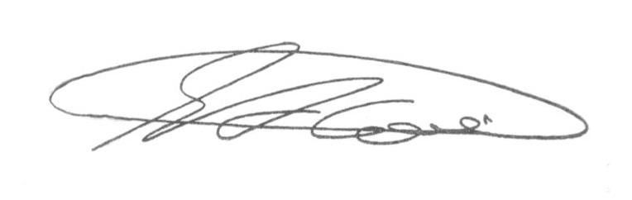

**SEBASTIÃO ALVES CORREA**

TIÃO CORREA – Vereador (PSDB)